„Vértotó”
I. Mennyi vért elvesztése okoz halált?
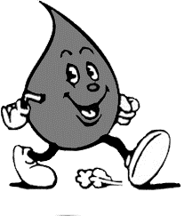
1. 1,5 dl 2. 2.5 dl X. 0,5 dl
II. Hányadik védelmi vonal a testünkben a vér?
1. első 2. második X. harmadik
III. Mi mozgatja az erekben a vért?
1. a mozgásunk 2. a szív X. nyirok
IV. Hogy nevezzük a szívből kiáramló ereket?
1. gyűjtőér 2. artéria X. hajszálér
V. Hogy nevezzük a szívbe áramló ereket?
1. artéria 2. hajszálér X. véna
VI. Ki vizsgálta a véna billentyűt?
1. Calénos 2. Széchenyi István X. Harvey
VII. Mitől függ az ember vérének színe?
1. oxigén tartalmától 2. hogy hol folyik X. munka végzéstől
VIII. Milyen színű a fáradt vér?
1. kék 2. lila X. élénk piros
IX. Mi a fehérvérűség?
1. fehér a vére 2. nemesi származású
X. elszaporodtak a fehérvérsejtek
X. Melyik az a vércsoport, amely mindenkinek adhat vért?
1. 0 2. A X. AB
XI. Milyen hőmérsékletű a forróvérű ember vére?
1. 37 2. 38 X. 40
XII. Mit jelent a telivér kifejezés?
1. ugyanolyan fajta felmenőtől 2. különböző felmenő
X. teli a vére
+ 1 Hány liter vére van egy felnőtt, egészséges embernek?
1. 3 liter 2. 5 liter X. 8 liter
megfejtés:2.2.2.2.X.1.1.2.X.1.1.1.2

